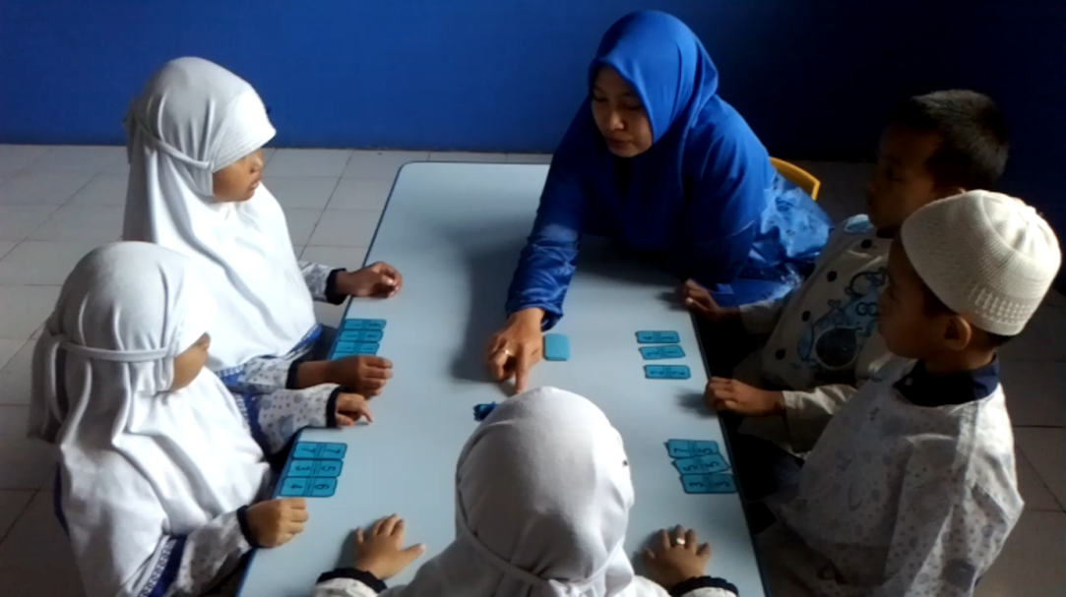

Guru sedang menjelaskan cara bermain domino matematika games

`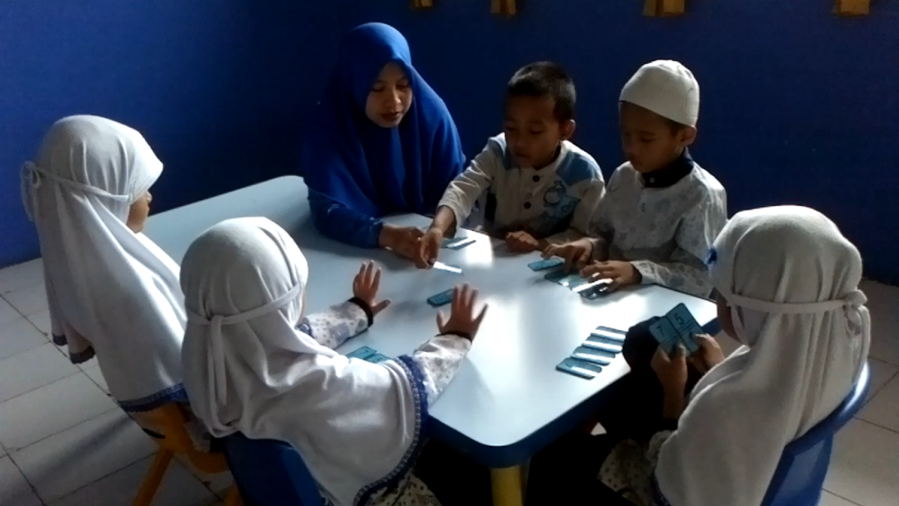

Guru sedang mengamati anak bermain domino matematika games

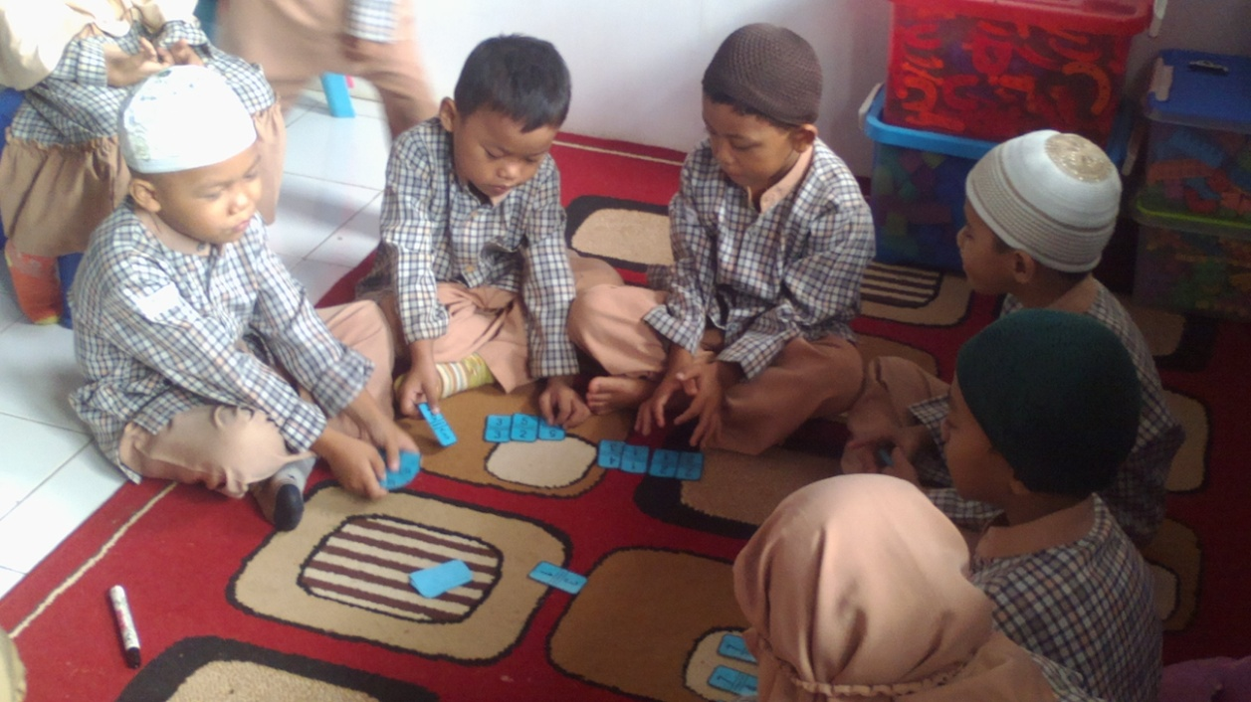

Kelompok satu sedang bermain domino matematika games

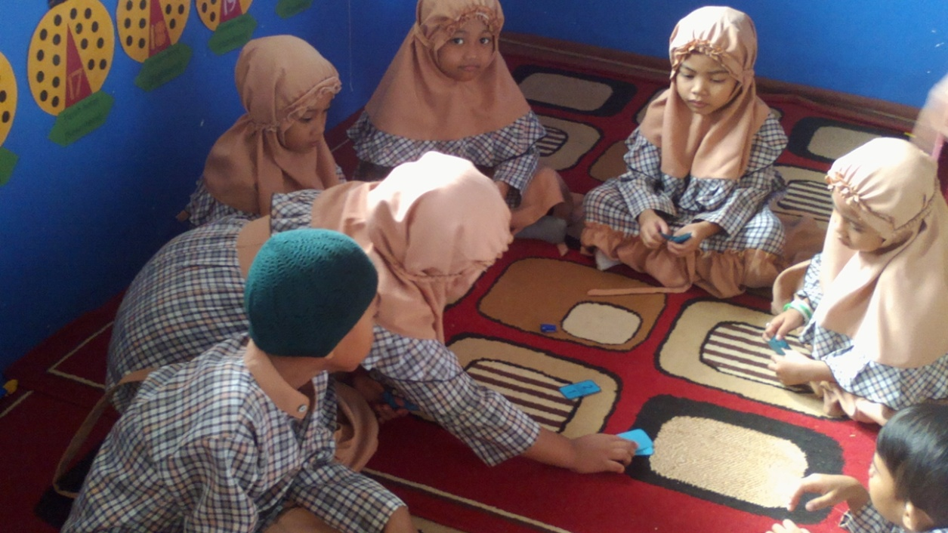

Kelompok dua sedang bermain domino matematika games

